Mainconcept consumer采用maincocept sdk输出mpegts格式的udp流，支持的编码格式有：

视频：H264、MPEG2

音频：MPEG-1 Layer 2、AAC

在Famous3.0中配置如下：

**<mainconcept>**

**<path>udp://234.5.5.1:2345</path>**

**<args>-format mpegts -vcodec mpeg2 -acodec aac</args>**

**</mainconcept>**

也可通过发送AMCP命令来添加和移除mainconcept consumer：

**ADD 1 MAINCONCEPT output.ts -format mpegts -vcodec mpeg2 -acodec aac**

**REMOVE 1 MAINCONCEPT output.ts**

**ADD 1 MAINCONCEPT e:/output.ts -format mpegts -vcodec mpeg2 -acodec aac**

**REMOVE 1 MAINCONCEPT e:/output.ts**

**ADD 1 MAINCONCEPT udp://234.5.5.1:2345 -format mpegts -vcodec mpeg2 -acodec aac**

**REMOVE 1 MAINCONCEPT udp://234.5.5.1:2345**

配置格式说明：

* <path>：指定输出流的地址及出流网卡IP；

eg：

<!--采用默认网卡出流，流地址为udp://234.5.5.1:2345-->

**<path>udp://234.5.5.1:2345</path>**

<!--采用网卡172.16.3.186出流，流地址为udp://234.5.5.1:2345-->

**<path>udp://234.1.1.1:2345?localaddr=172.16.3.186</path>**

* <args>：指定流复用格式、视频编码格式、音频编码格式及复用和编码参数设置。args参数为空，默认输出H264+ MPEG-1 Layer 2的MPEGTS流。args中各参数项说明：
* -format：指定流复用格式，仅支持mpegts，默认为mpegts。
* -vcodec：指定视频编码格式，支持的格式有h264、mpeg2，默认为h264。
* -acodec：指定音频编码格式，支持的格式有mpa、aac，默认为mpa。

视频编码器相关参数设置：

* -vpreset：指定视频编码器的preset。

对h264而言，默认为2。推荐可选值为：



对mpeg2而言，默认为2。推荐可选值为：



* -vprof：默认值根据preset自动设定。

对h264而言，推荐可选值为：



对mpeg2而言，推荐可选值为1，4，5，7，如下图：

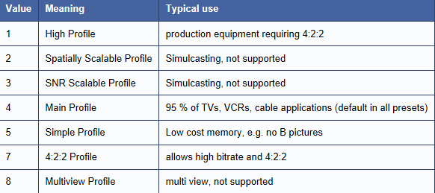

* -vlevel：默认值根据preset自动设定。

对h264而言，推荐可选值为：10, 11, 12, 13, 16 (Level 1b), 20, 21, 22, 30, 31, 32, 40, 41, 42, 50, 51, 52和100(Auto)。

对mpeg2而言，推荐的可选值为：4，6，8，10，如下图：

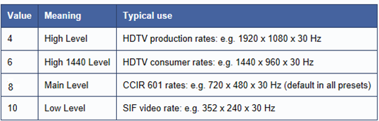

* -vperf：指定performance。

对h264而言，默认值为9。



对mpeg2而言，默认值为15。取值范围为0~31。

* -vframetype：指定帧类型。

对h264而言，默认值为1，即隔行。



对mpeg2而言，默认值为0，即隔行。0-interlaced frames，1-progressive frames。

* -vfieldorder：指定场序。

对h264而言，默认值为0，即顶场优先。



对mpeg2而言，默认值为1，即顶场优先。0-bottom field first，1-top field first。

* -vframerate：指定帧率，默认25。
* -vratemode：指定码率模式。

对h264而言，默认值为0，即恒定码率。



对mpeg2而言，默认值为1，即恒定码率。



* -vbitrate：指定码率，默认为6000000kbit/sec。
* -vgop：指定GOP长度。

对h264而言，默认为33；

对mpeg2而言，默认为15；

* -vbframes：指定参考帧间隔，默认为3。

音频编码器相关参数设置：

* -abitrateindex：音频比特率索引值，针对不同的音频编码器，取值代表的含义也不同。

对mpa（MPEG-1 Layer 2）而言，取值范围为1~14，其中1~3、5仅用于mono模式，11~14不适用于mono模式，默认为12，即256kbit/sec。

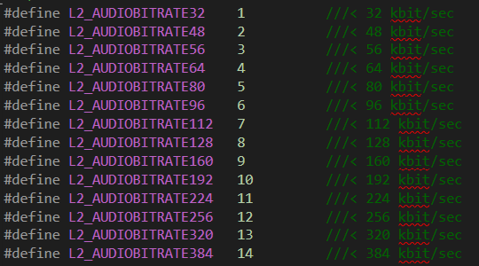

对aac而言，取值范围为1-31，默认为19，即128kbit/sec。

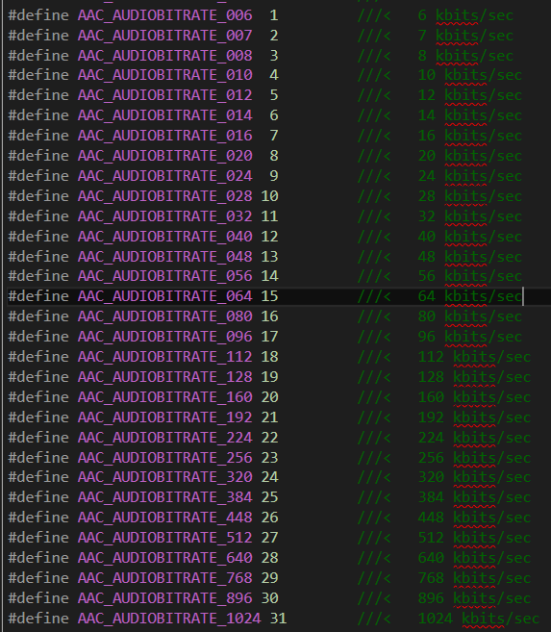

* -amode：指定通道模式，默认为2，即Standard Stereo。该参数仅适用于mpa（MPEG-1 Layer 2）。

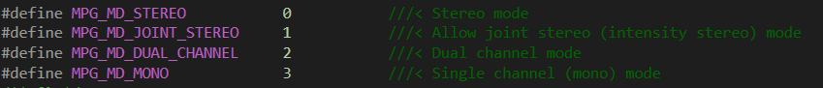

* -alayer：指定Audio layer，默认为2，即MPEG_AUDIO_LAYER2。该参数仅适用于mpa（MPEG-1 Layer 2）。可选取值如下：



* -aversion：指定编码采用的mpeg版本，默认为7，即[MPEG4_AAC_AUDIO](mk:@MSITStore:E:\work\ziliao\工作资料\Mainconcept\Mainconcept%2010.4\SDKDOC-DOC_10.4_2016-12-01\codec_sdk.chm::/a01267.html#a5e661b159464ec3fea02cd9669bb3de2)。该参数仅适用于aac。可选取值有：



* -aheader：指定编码的头类型，默认为1，即AAC_HEADER_ADTS。该参数仅适用于aac。可选取值如下：

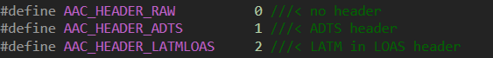

注：对mpegts复用出流，[AAC_HEADER_RAW](mk:@MSITStore:E:\work\ziliao\工作资料\Mainconcept\Mainconcept%2010.4\SDKDOC-DOC_10.4_2016-12-01\codec_sdk.chm::/a01267.html#adddf5b9386567e0dcc1f09a6e05c350d)值不可用。

* -ahe：指定是否采用High Efficiency AAC编码，默认为0，即[AAC_HE_NOTUSED](mk:@MSITStore:E:\work\ziliao\工作资料\Mainconcept\Mainconcept%2010.4\SDKDOC-DOC_10.4_2016-12-01\codec_sdk.chm::/a01267.html#a87f96d4b3f734b456b0ed15be8b40898)，不采用。该参数仅适用于aac。可选取值如下：

注：采用HE时，不可用可变码率模式。

* -avbr：指定是否采用vbr(可变码率)模式，默认取值为0，即AAC_VBR_NOTUSED，采用cbr(恒定码率)模式。该参数仅适用于aac。可选取值如下：

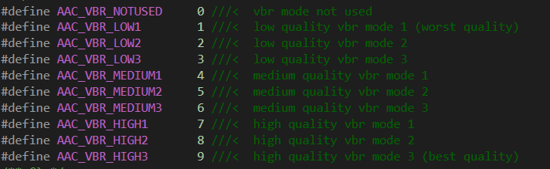

复用器相关参数设置：

* -enablepaddings：是否允许加空包，即复用器为恒定码率还是可变码率。0-不允许加空包，可变码率；1-允许加空包，恒定码率，须配合requiredbitrate使用。默认为0。
* -requiredbitrate：指定复用器的码率。enalbepaddings为1时，必须指定该值。
* -pcrinterval：指定PCR间隔，默认为30ms。
* -psiinterval：指定PSI间隔，默认为100ms。
* -videopid：指定流中视频的pid，取值范围为1001~8190，默认从1001开始。需与音频pid区分。
* -audiopid：指定流中音频的pid，取值范围为1001~8190，默认从1001开始。需与视频pid区分。

eg：

<!—args参数为空，默认输出h264+mpa的mpegts流-->

**<args></args>**

<!—输出h264+aac的mpegts流-->

**<args>-format mpegts -vcodec h264 -acodec aac</args>**

<!—输出mpeg2+mpa的mpegts流-->

**<args>-format mpegts -vcodec mpeg2 -acodec mpa</args>**

<!—输出h264+aac的mpegts流，复用码率为9000000kbit/secs，恒定码率-->

**<args>-format mpegts -vcodec h264 -acodec aac -vpreset 2 -vprof 1 -vlevel 30 -vpref 9 -vframetype 1 -vfieldorder 0 -vframerate 25 -vratemode 0 -vbitrate 8000000 -vgop 33 -vbframes 3 -abitrateindex 19 -aversion 7 -aheader 1 -ahe 0 -avbr 0 -enablepaddings 1 -requiredbitrate 9000000 -pcrinterval 30 -psiinterval 100 -videopid 1234 -audiopid 2134</args>**

<!—输出mpeg2+mpa的mpegts流，复用码率为9000000kbit/secs，恒定码率-->

**<args>-format mpegts -vcodec mpeg2 -acodec mpa -vpreset 2 -vprof 4 -vlevel 8 -vpref 16 -vframetype 0 -vfieldorder 1 -vframerate 25 -vratemode 1 -vbitrate 8000000 -vgop 15 -vbframes 3 -abitrateindex 12 –amode 2 –alayer 2 -enablepaddings 1 -requiredbitrate 9000000 -pcrinterval 30 -psiinterval 100 -videopid 1234 -audiopid 2134</args>**